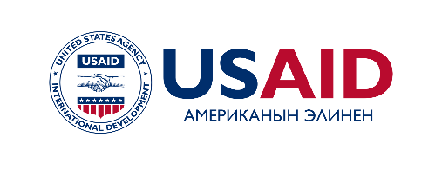

«10» август, 2020-ж.
Пресс-релиз
Кыргызстанда мигранттар үчүн онлайн консультациялар көрсөтүлүп баштайт

«Улгайган адамдар үчүн ресурстук борбору» коомдук бирикмеси, Winrock International тарабынан ишке ашырылып жаткан USAIDдин “Борбордук Азиядагы коопсуз миграция” долбоорунун алкагында социалдык түйүндөр аркылуу онлайн консультацияларды ишке ашырып баштайт. Ага ылайык, тажрыйбалуу юристтер жана психологдор консультацияларды беришет, ошондой эле кайрылгандарды жардам алуу үчүн тиешелүү уюмдарга жөнөтүшөт. Долбоор АКШны эл аралык өнүктүрүү боюнча агенттиги тарабынан каржыланууда (USAID).

Консультациялар Facebook (“Салам мигрант”) жана Instagram (@salammigrantkg) социалдык түйүндөрү аркылуу дайыма туруктуу негизде ишке ашырылат. Консультация алууну каалаган ар бир адам аны кыргыз жана орус тилдеринде ала алышат.

Каалоочулар барган же жөнөп жатка өлкөлөрдө Ковид-19 илдетине байланыштуу жаӊы миграциялык эрежелер, мыйзам актылары жана чаралар жана башка укуктук суроолор боюнча кеңеш алса болот. Ошондой эле, Telegram платформасында атайын чат-бот иштелип чыгат, ал жерден мигранттар дайыма пайда болгон суроолоруна ыкчам жооп ала алышат.

Мындан сырткары, Ковид-19 оорусуна байланыштуу психологиялык жактан кыйынчылык көрүп жаткан мигранттар психологдон консультацияларды жана кеӊештерди ала алышат.

USAIDдин “Борбордук Азиядагы коопсуз миграция” долбоору адамдарды сатуу менен күрөшүүгө, адамдарды сатуунан жабырлангандарды коргоого жана коопсуз миграцияны илгерилетүүгө багытталган. Долбоор Борбордук Азиянын бардык беш өлкөсүндө Winrock International тарабынан ишке ашырылууда.

